**MOODLE CON DOCKER**

1. Entramos en la carpeta DockerConfiguration/Moodle
2. 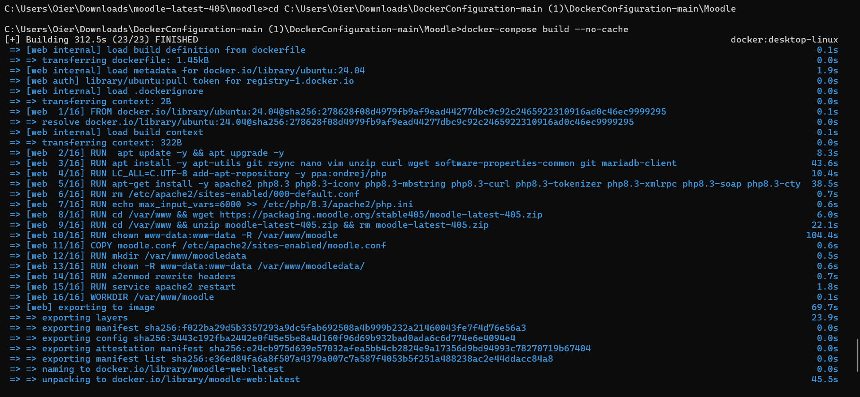Ejecutamos docker-compose build --no-cache
3. Ejecutamos Docker-compose up -d

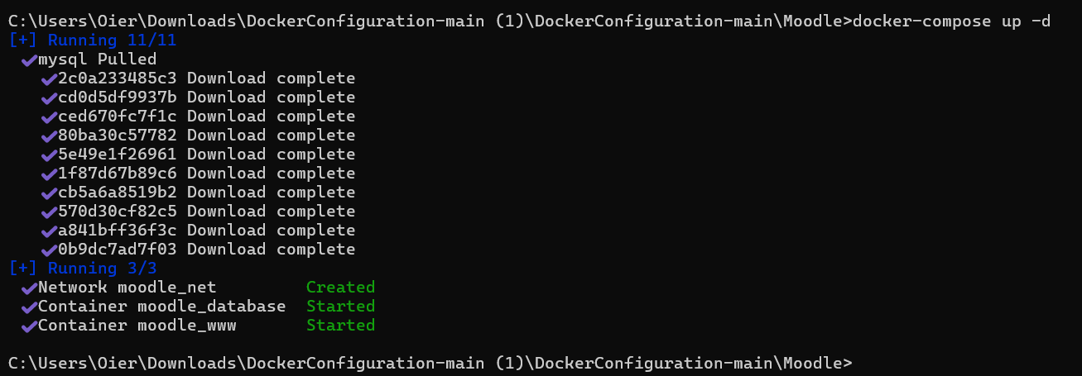

1. Para acceder a Moodle entraremos en el puerto 84: http://localhost:84
2. 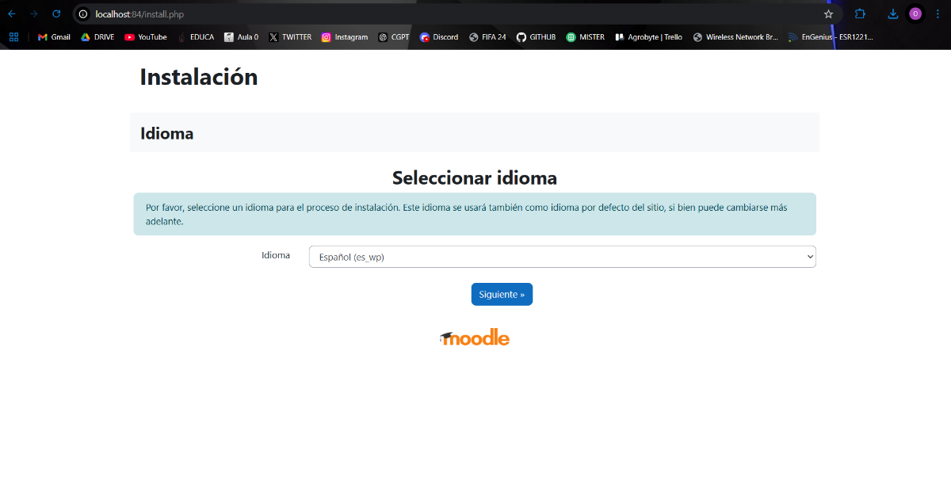Seleccionar idioma
3. No tenemos que modificar las rutas, le daremos a siguiente

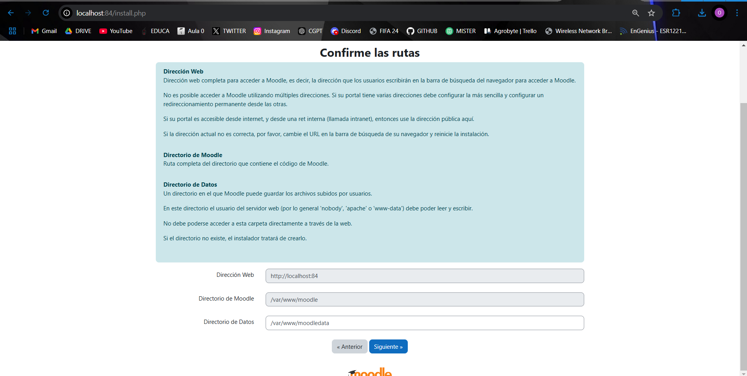

1. Seleccionamos MySQL mejorado para la base de datos

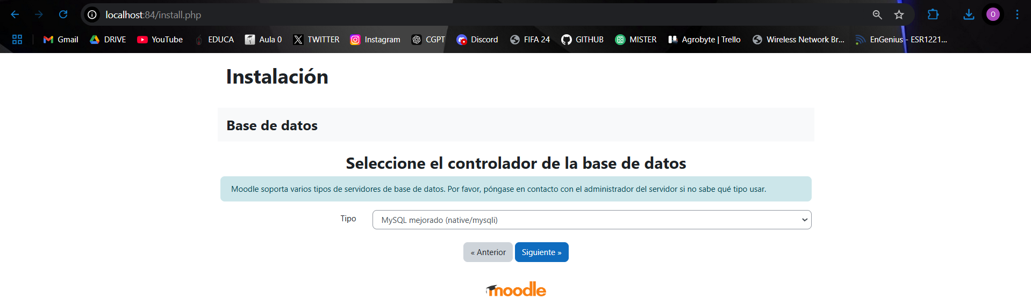

1. Si no hemos cambiado los datos del fichero .env, tenemos que configurarlo de la siguiente manera.

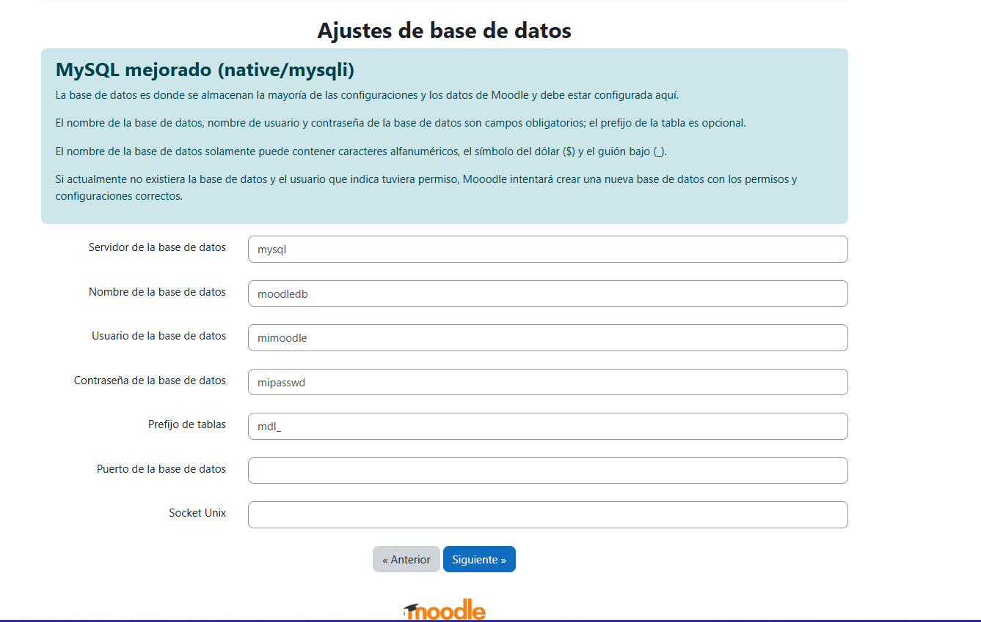

1. Aceptamos términos

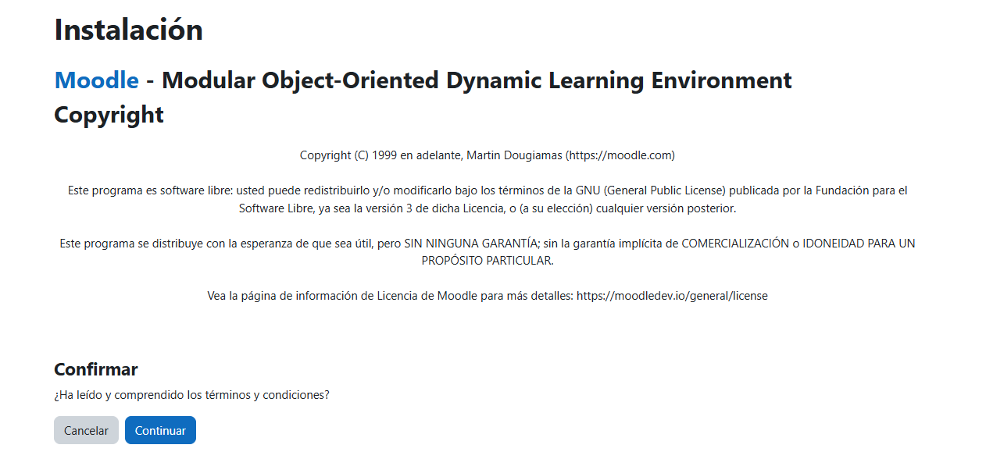

1. Bajaremos hasta el final de la pagina y daremos a Continuar.

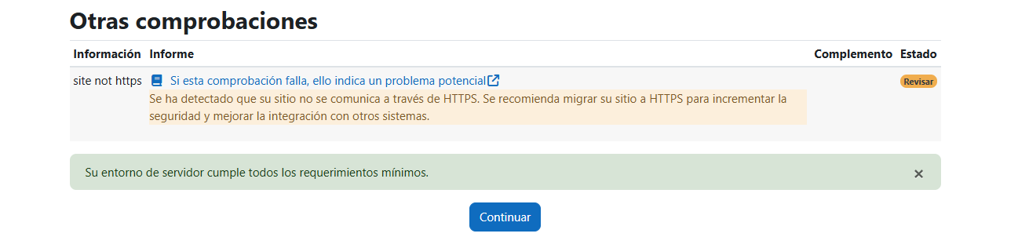

1. En esta ventana esperaremos a que termine de instalar y después daremos a siguiente.

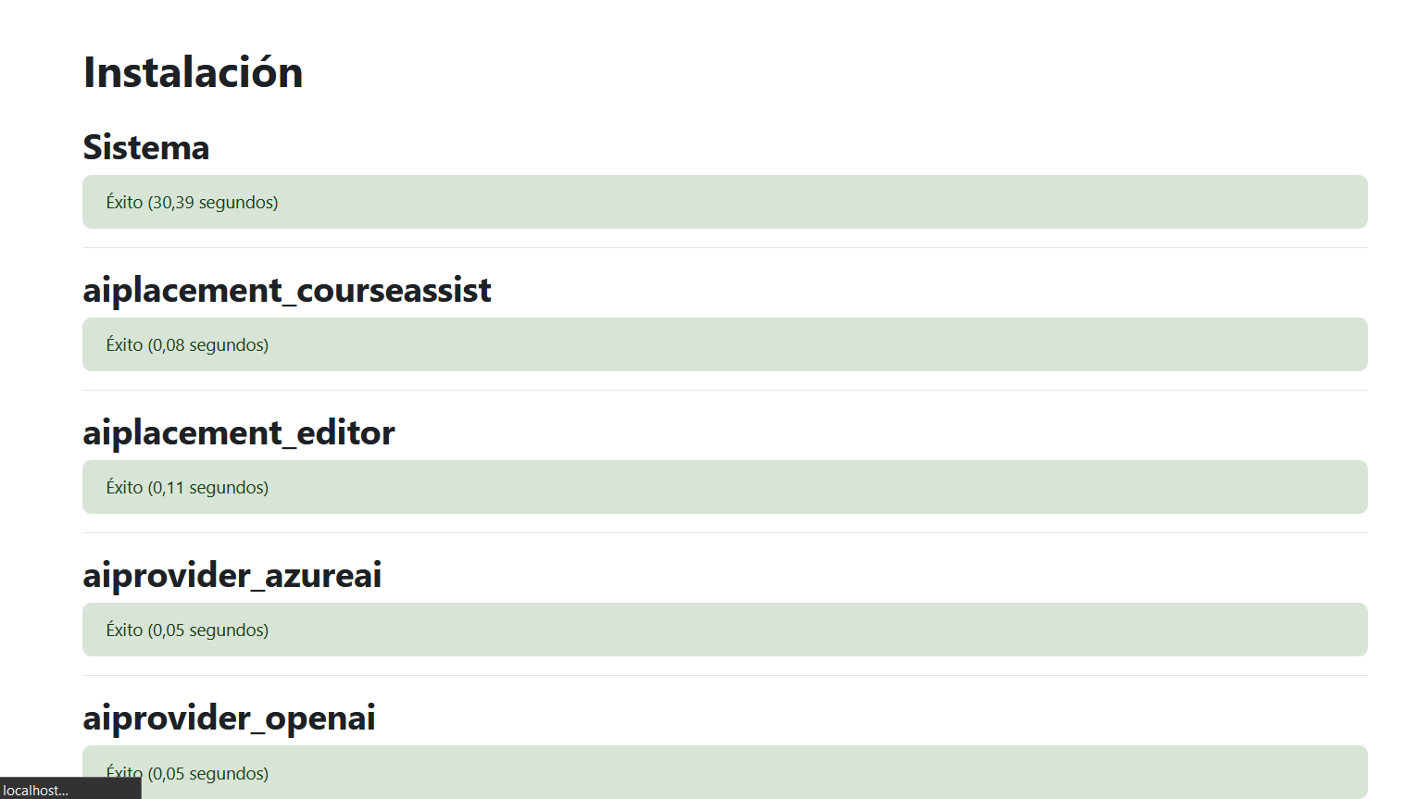

1. Ponemos los datos que queramos.

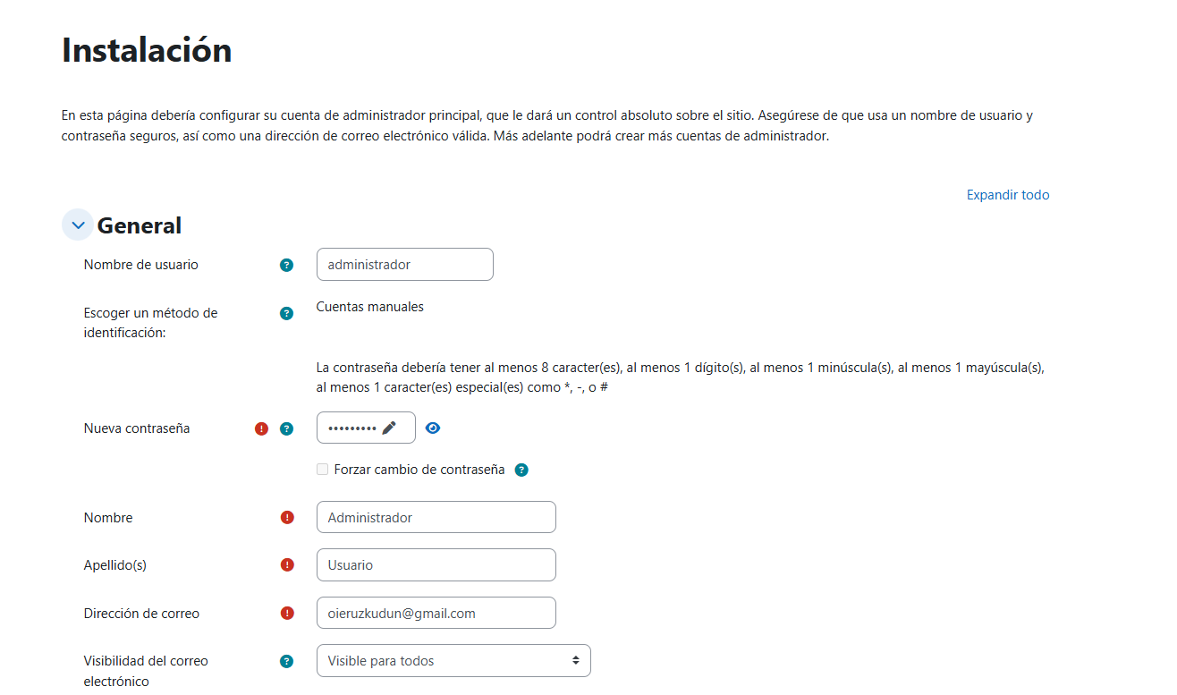

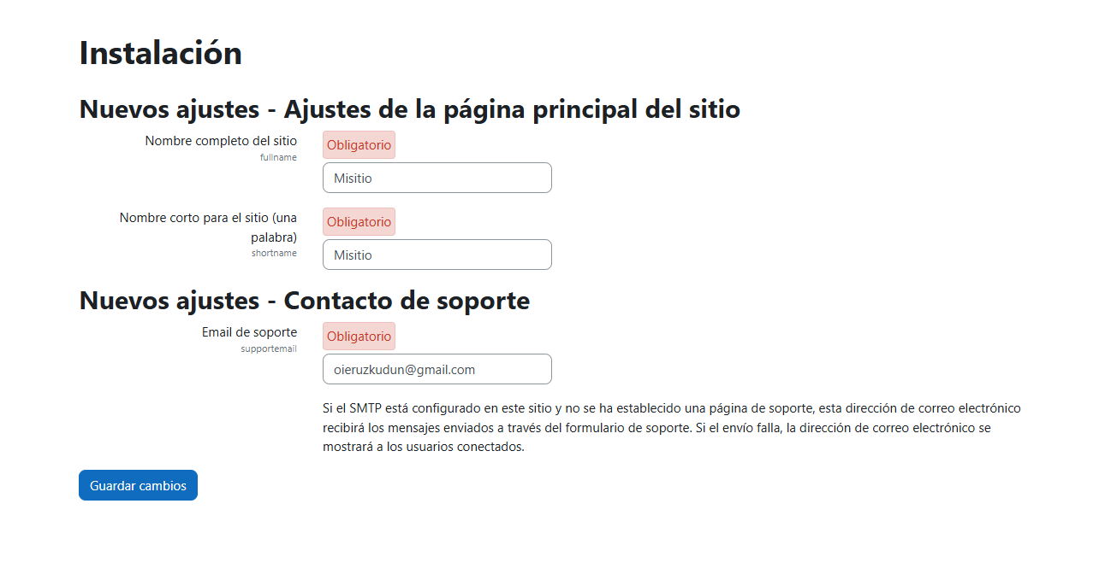

1. Cuando hayamos seguido todos los pasos, tendremos Moodle preparado para su uso. Aquí tenemos un ejemplo del menú principal una vez instalado.

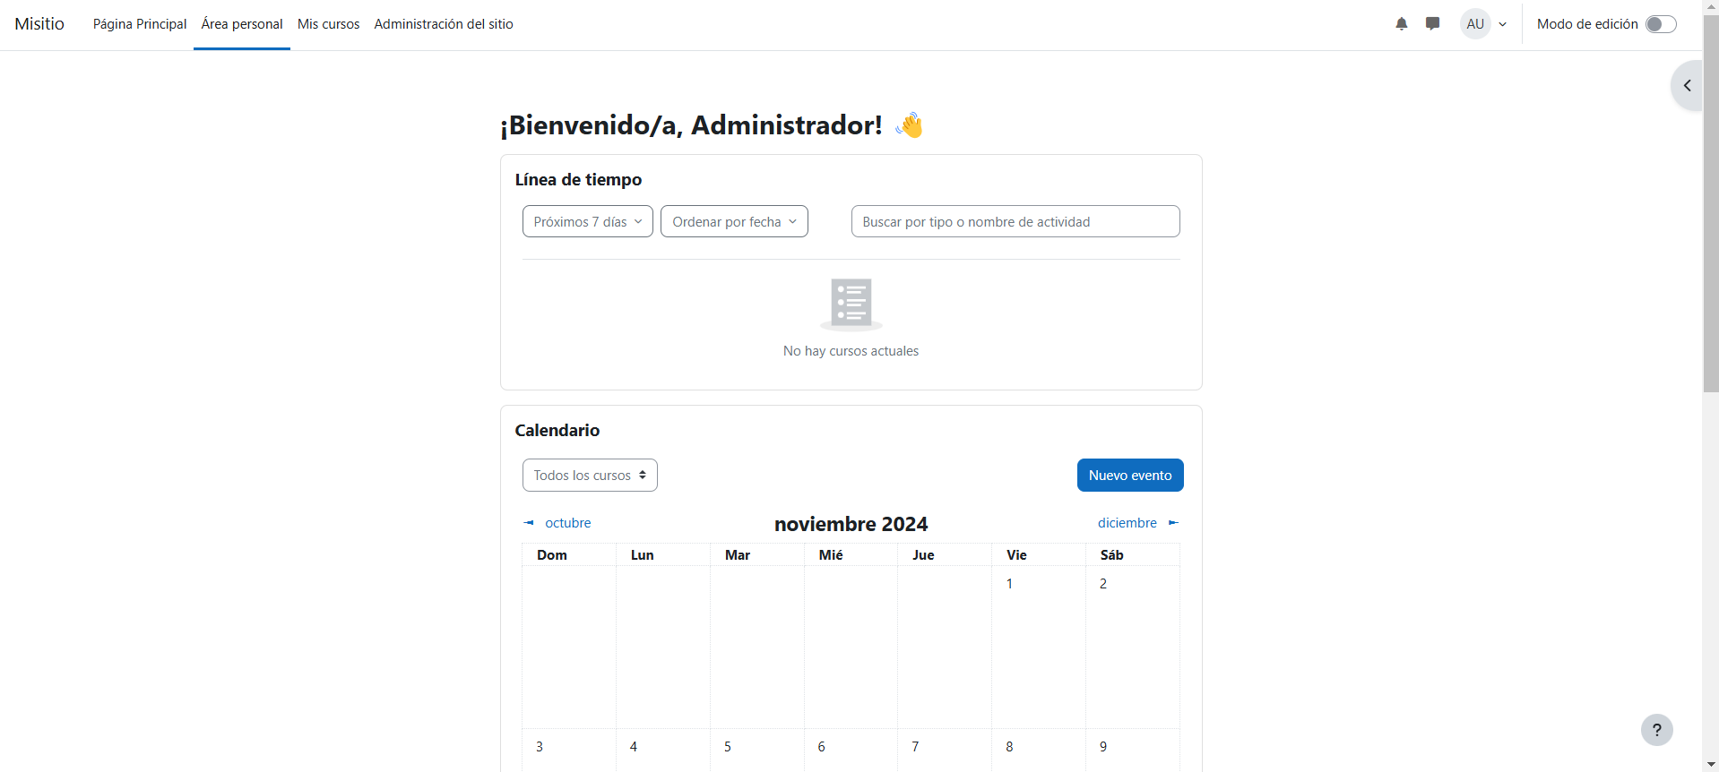

1. Para acceder a la base de datos, tenemos que tener HeidiSQL instalado, si no esta instalado entraremos a este enlace para descargar el zip.

<https://www.heidisql.com/downloads/releases/HeidiSQL_12.8_64_Portable.zip>

1. Cuando este instalado le daremos al botón de Nueva
2. Cambiaremos el puerto a 3308
3. Usamos la contraseña que tenemos en Docker-compose.yml para acceder a la base de datos.